Archivní číslo vzorku | 9234 a9235
Odběrové číslo vzorku | Vz.4 a Vz.5
Pořadové číslo karty vzorku v databázi | 1967
Místo | Pardubice, Východočeská galerie
Objekt | Malba F. MATOUŠKA
Místo odběru popis | 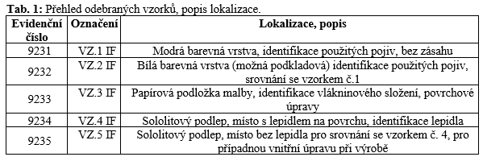
Místo odběru foto | 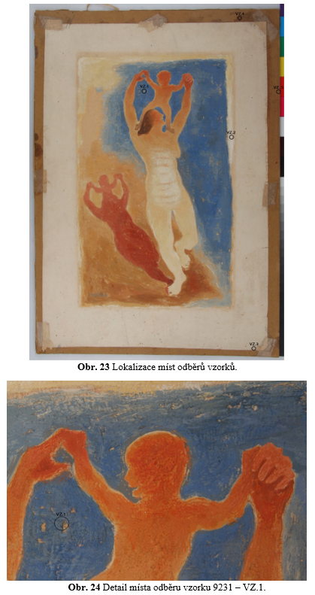  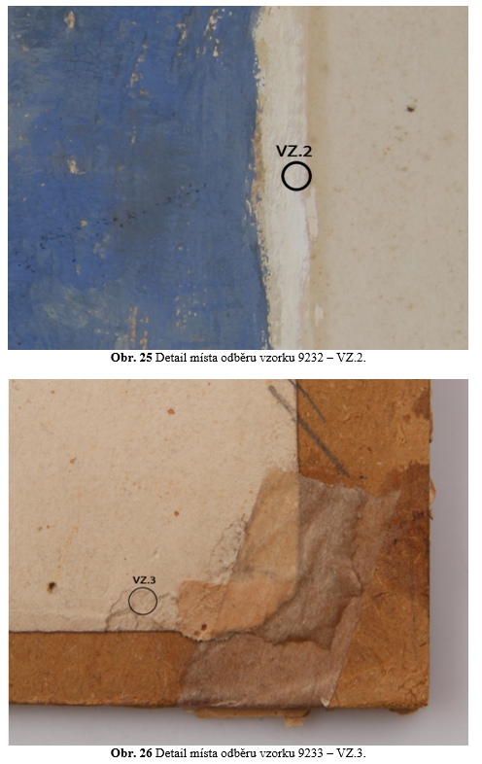  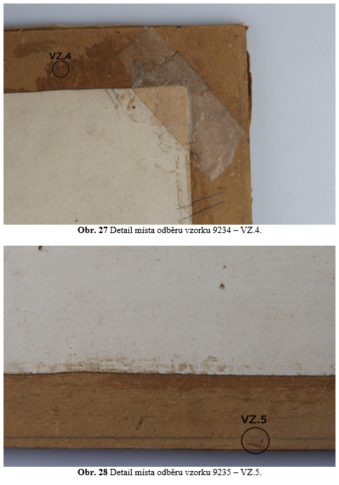
Typ díla | Obraz
Typ podložky (v případě vzorků povrchových úprav / barevných vrstev) | Papír
Datace objektu
Zpracovatel analýzy | Lesnikaková Petra
Datum zpracování zprávy k analýze | 19. 7. 2018
Číslo příslušné zprávy v databázi zpráv | 2018_13

Výsledky analýzy
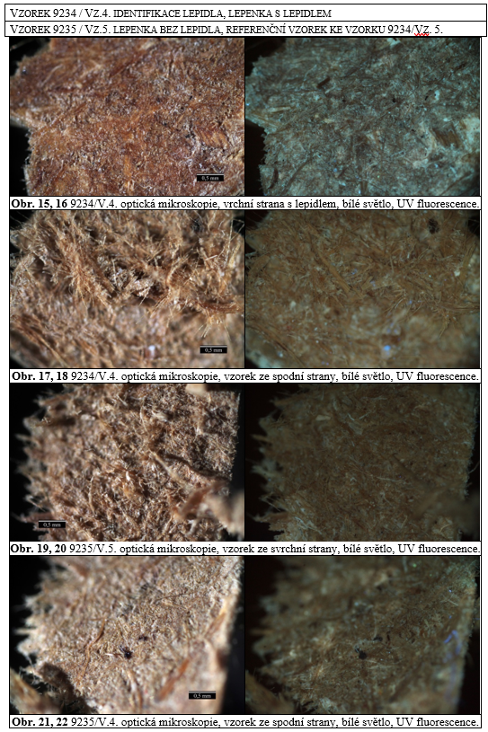

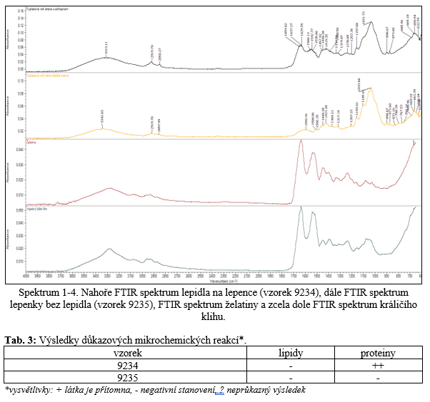

Shrnutí:
Z výsledků měření a mikrochemických zkoušek vyplývá, že je lepidlo na bázi proteinů. Nelze vyloučit přítomnost jiných anorganických látek než které byly stanovovány v malém množství.

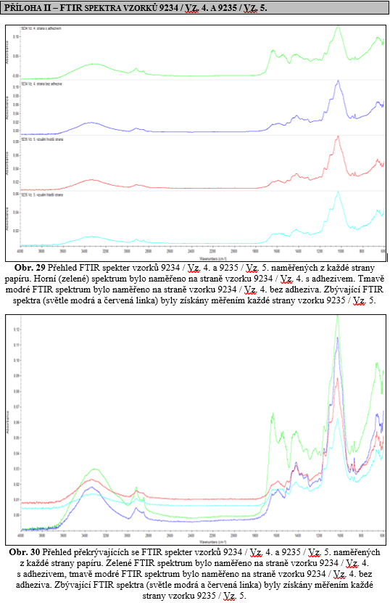

Závěr

Předmětem průzkumu byly vzorky odebrané z malby na papíru od Františka Matouška. Vlastníkem obrazu je Východočeská galerie v Pardubicích. Průzkum byl zaměřen na vlákninové složení papíru (vzorek 9233/Vz.3.), identifikaci pojiva malby (vzorek 9231/Vz.1., 9232/Vz.2.) a materiálu adheziva sololitového podlepu (vzorky 9234/Vz.4., 9235/Vz.5).

K průzkumu byly využity metody optické mikroskopie, infračervené spektrometrie a mikrochemické reakce. Vlákninové složení papíru bylo stanoveno na základě mikroskopického zkoumání a vybarvovací zkoušky Helzbergovým činidlem.

Lze předpokládat, že podložka malby je z dřevné buničiny, která obsahuje menší množství lýkových vláken.
Z průzkumu vyplynulo, že je adhezivum sololitového podlepu na proteinové bázi.
Nepodařilo se zjistit složení pojiva malby, pouze to, že malba zřejmě obsahuje lipidy.

Fotodokumentace analýzy

